 | Votre contact : Marion  Votre référence : THAILANDE EN FAMILLE | marion@zen-fr.com  02.53.35.70.28
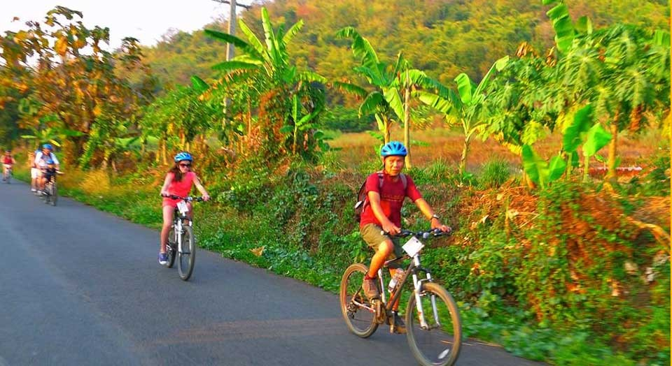

LA THAÏLANDE EN FAMILLE
12 jours / 09 nuits

Aussi mystérieuse qu’insolite, la Thaïlande vous séduira avec ses paysages à couper le souffle, ses innombrables temples, ses délicieuses spécialités culinaires variées et raffinées, mais surtout l’infinie gentillesse et l’accueil chaleureux de ce peuple souriant ! De Bangkok à la rivière Kwaï, partez à la découverte de ce merveilleux pays, en traversant les anciennes capitales royales d’Ayutthaya et de Sukhothaï, les montagnes du Nord et le mystérieux Triangle d’Or, sans oublier la charmante Chiang Maï.

Jour 01 : Paris  CHIANG MAI

Rendez-vous à l’aéroport de Paris CDG.
Formalités d’enregistrement et d’embarquement.
Envol à destination de Chiang Mai (vol via avec changement d’appareil).
Toutes prestations et nuit à bord.

Jour 02 : Chiang Mai

Arrivée à Chiang Mai. Accueil par votre chauffeur et transfert à l’hôtel.
Installation à votre hôtel. Chambre disponible à partir de 14h.
Reste de la journée libre pour récupérer de votre voyage.
En soirée, vous rencontrerez votre guide francophone qui vous présentera les grandes lignes de votre voyage à venir.
Dîner dans un restaurant local traditionnel.
Nuit à l’hôtel.

Jour 03 : Chiang Mai

Petit déjeuner à votre hôtel.
Retrouvez votre guide local francophone et partez en direction de la campagne de Chiang Mai.
Cette journée dans une communauté locale vous permettra d’en savoir plus sur l’histoire, la culture et la vie quotidienne des habitants, tout en laissant la place à des expériences interactives. Vous apprendrez par exemple les rudiments de la culture du riz et pourrez même vous essayer à certaines des étapes du processus, comme la plantation ou la récolte du riz (selon la saison).
Déjeuner dans un restaurant local.
Au cours de cette journée, vous ferez la connaissance de la population locale, mangerez des mets délicieux et pourrez vous approcher au plus près des buffles. Une plaisante excursion à la campagne, qui séduira petits et grands !
Retour sur Chiang Mai et visite du Doi Suthep.
Temple sacré, construit en 1383 à plus de 1000 mètres au-dessus du niveau de la mer, le Doi Suthep est accessible par une route qui serpente jusqu’à un escalier de 306 marches menant à l’entrée gardée par deux nagas (serpents) menaçants. En vous promenant sur ce site, vous verrez des piliers en or, des gongs de 2 mètres et des rangées de cloches tintinnabulant. Wat Prathat Doi Suthep abrite la relique du Grand Bouddha et est un symbole de Chiang Mai. Entre terre et ciel, vous pourrez admirer le paysage de la ville et de la campagne environnante.
Fin de l’après-midi et dîner libre. Nuit à l’hôtel.

Jour 04 : Chiang Mai / Bua Tong / Hmong Hilltribe Lodge

Petit déjeuner à l’hôtel.
Retrouvez votre guide local francophone et partez en direction de la cascade de Bua Tong, pour une journée de détente sur l’eau.
Vous quitterez Chiang Mai pour vous diriger vers la campagne verdoyante située au nord de la ville. Cachée au cœur de collines densément boisées, se trouve la cascade de Bua Tong, qui est surnommée la « cascade collante ». Elle présente la particularité de pouvoir être escaladée. Ceci est possible grâce à des dépôts minéraux qui assurent une très bonne adhérence des pieds sur les rochers, d’où son surnom.
Vous pourrez en profiter pour marcher et apprécier ce cadre de verdure, ou bien sûr pour tenter l’escalade de la cascade. L’endroit est très populaire auprès des familles thaïlandaises le week-end, mais il reste encore relativement méconnu des touristes.
Après un agréable moment à la cascade, vous poursuivrez jusqu’au barrage de Mae Ngad, où un bateau à longue queue vous mènera jusqu’à l’un des bungalows flottants situés au milieu de ce lac magnifique. Dans ce havre de paix, de délicieuses spécialités locales seront au menu de votre déjeuner.
L’après-midi, vous aurez la possibilité de vous détendre, de nager ou de vous promener en kayak, avant de poursuivre votre aventure dans la campagne du nord vers un lodge traditionnel.
Le Hmong Hilltribe Lodge. Idéalement situe à 800 mètres d’altitude en surplomb de rizières, il y fait frais et doux tout l’année. Avec votre ‘tribu’, accueillis par la communauté Hmong vous vous installerez dans de rustiques mais élégants et confortables petit cottages traditionnels typique d’architecture Hmongs et commencerez à découvrir la culture si riche des tribus montagnardes.
Vous pourrez si vous le souhaiter, emprunter les chemins de campagne et profiter de ce cadre naturel agréable.
Dîner et nuit au Hmong Hilltribe Lodge.

Jour 05 : Hmong Hilltribe Lodge / Chiang Mai /  Bangkok

Petit déjeuner à votre hôtel.
Retrouvez votre guide local francophone et partez en direction de l’Elephant Parade.
L’Elephant Parade est une entreprise sociale qui soutient la conservation des éléphants grâce à l’art. Elle travaille avec plusieurs designers internationaux, des célébrités et de célèbres marques pour sensibiliser l’opinion publique en créant des œuvres personnalisées présentées lors d’expositions itinérantes périodiques. Vous en apprendrez plus sur l’histoire de ce projet et la façon dont il fonctionne. Mais vous aurez surtout la chance de peindre votre propre miniature d’éléphant ! Le personnel sera là pour vous aider si vous en sentez le besoin, afin que vous puissiez créer un beau souvenir à ramener avec vous.
Après cette expérience ludique et créative, vous vous dirigerez vers un restaurant au bord de la rivière où vous pourrez prendre un délicieux déjeuner local.
Ensuite, vous monterez à bord d’un bateau et commencerez votre croisière sur la rivière Ping. Autrefois voie fluviale importante durant des siècles, la rivière Ping reste toujours une source de revenus et d’échanges pour de nombreuses populations locales. Le temps de la paisible descente vers Chiang Mai, vous profitez de la brise fraîche pendant que vous naviguerez le long de la rivière et observerez la vie quotidienne locale sur les berges. Vous débarquerez au temple de Chaimongkol, temple particulièrement vénéré et populaire pour les habitants, situé près du centre-ville.
Avant de prendre le train de nuit pour descendre vers Bangkok, vous aurez le temps de faire une dernière balade au marché Warorot, véritable institution pour les habitants de Chiang Mai, où vous pourrez trouver tout ou presque du textile au vêtements traditionnels, marchands de fleurs, aux petits stands de cuisine de rue qui se mettent en place en fin de journée. L’endroit idéal pour d’éventuelles emplettes-souvenirs si vous le souhaitez.
Vous embarquerez ensuite à bord du train de nuit pour Bangkok. Une nouvelle expérience locale mais confortable en perspective pour des souvenirs inoubliables en famille.
Dîner sous forme de panier repas et nuit à bord du train.

Jour 06 : Bangkok

À votre arrivée à la gare de Bangkok au petit matin, votre chauffeur et votre guide vous transféreront à votre hôtel pour votre installation et votre petit déjeuner.
Reste de la matinée libre.
Retrouvez votre guide local francophone vers 11h30 et partez pour un déjeuner dans un restaurant local au bord de la rivière.
Cet après-midi, vous découvrirez une autre facette de la cité des anges. En longtail boat, au fil de scènes de vie quotidiennes des paisibles khlongs, vous atteindrez la charmante maison traditionnelle d’artiste de Baan Silapin, vieille de 200 ans. Vous pourrez vous essayer avec vos enfants à la décoration de masques traditionnels tout en profitant de la vue paisible sur le canal.
De retour vers le vieux quartier de Bangkok, une balade à Pak Klong Talad, le marché aux fleurs, vous permettra de vous rendre compte de l’importance des fleurs et leurs différentes utilisations et symboles dans la vie des thaïlandais. Laissez vos enfants vous défiez à l’art du pliage de fleurs et de guirlandes. Vous sauterez ensuite à bord de votre tuk-tuk pour vous rendre au Wat Saket plus connu sous le nom de la Montagne d’or. Vous pourrez admirer la vue panoramique sur le quartier royal et la ‘skyline’ de la ville révélant un Bangkok tout en contraste entre temples scintillants et modernité des grattes ciels.
A quelques mètres de là, vous pourrez vous mêler aux habitants qui commencent à se réunir en fin d’après-midi pour le repas du soir. Poêles crépitantes, artistes de la cuisine thaï, arômes uniques embaumant la rue, votre après-midi s’achèvera par le spectacle dans une des petites gargotes de ces cuisiniers en train de vous préparer une de leurs spécialités dont raffolent les habitants.
Dîner dans un restaurant local.
Nuit à l’hôtel.

Jour 07 : Bangkok

Petit déjeuner à votre hôtel.
Retrouvez votre guide local francophone et partez pour une journée insolite une façon très différente de découvrir Bangkok, qui commencera par un rallye.
Au programme de ce matin : une course à thème au contact de la vie quotidienne thaïlandaise, bien loin des sites usuellement courus d’habitude par les touristes . Vous partirez à l’aventure dans des lieux pittoresques, où vous attendent des défis inattendus et interactions avec les habitants !
De nombreux fous rires en perspective lors des balades en vélo dans le poumon vert de Bangkok et en transport locaux, emplettes sur le marché, atelier cuisine improvisé et dégustation à l’aveugle.
Ce parcours gustatif sera bien sûr ponctué par un déjeuner typiquement thai pour compléter votre découverte.
Une occasion idéale pour tester l’esprit de compétition de vos adversaires et ressortir de cette course contre la montre, riche de nouvelles compétences et de savoirs sur la Thaïlande et de souvenirs mémorables d’une journée a Bangkok.
Cet après midi, découvrez les trois références historiques les plus remarquables de Bangkok. Votre première visite sera consacrée au Wat Phra Kaew et au Grand Palais, qui font partie du même ensemble. Le Wat Phra Kaew est possiblement le temple le plus important pour les Thaïlandais, en raison de la présence du Bouddha d’Emeraude ; quant au Grand Palais, il incarne la symbiose entre l’architecture traditionnelle thaïlandaise et occidentale. La croyance veut que le Bouddha d’émeraude apporte chance à la famille royale et prospérité à tout le pays. Un peu plus tard, vous visiterez le Wat Pho qui rassemble plus de mille représentations du Bouddha, ainsi que l’époustouflant Bouddha couché. Wat Pho est aussi réputé pour être la première école de massage de Thaïlande.
Notes: Lors des visites des temples : pour des questions religieuses, il est demandé aux femmes de porter un haut couvrant les épaules et un pantalon ou une jupe couvrant les genoux. Aux hommes, il est demandé de porter un pantalon et une chemise à manches courtes. Sandales et claquettes sont interdites.
Dîner libre.
Nuit à l’hôtel.

Jour 08 : Bangkok / Hua Hin

Petit déjeuner à l’hôtel.
Retrouvez votre guide local francophone et partez en direction de Hua Hin.
Ce matin, vous vous dirigerez d’abord vers la province de Petchaburi pour atteindre Bang Ta Boon le long d’une route côtière pittoresque. Au cours d’une courte promenade en bateau vous observer les nombreux parcs à coquillages disséminés sur la mer, élevés par les pêcheurs de la région. C’est aussi une belle occasion d’observer les maisons flottantes de ces «agriculteurs de la mer». Enfin, une halte dans un marais salant vous fera comprendre l’importance de la mer pour cette région.
Déjeuner de spécialités locales.
Vous poursuivrez ensuite vers Hua Hin, une station balnéaire idéalement située entre de superbes parcs nationaux et de longues plages de sable blanc, qui est l’un des lieux de villégiature préférés de la famille royale.
Une fois arrivé à destination, vous pourrez profiter de votre après midi à votre gré.
Dîner libre.
Nuit à l’hôtel.

Jour 09 : Hua Hin

Petit déjeuner à l’hôtel.
Retrouvez votre guide local francophone et partez en direction du Parc National de Sam Roi Yod.
Vous vous rendrez aujourd’hui au Parc National de Sam Roi Yod, situé à 1 heure environ au sud de Hua Hin. Le parc national comprend une chaîne de montagnes pointues qui donnent d’ailleurs son nom au parc qui signifie “trois cent pics”. La principale attraction du parc est la pittoresque plage Laem Sala d’où part un chemin de randonnée vers la grotte Praya Nakhon. Cette dernière est devenue célèbre quand le Roi Rama V l’a visitée et a construit un sanctuaire à l’intérieur. Dans les bonnes conditions, quand la lumière descend sur le sanctuaire, l’expérience est spectaculaire. A votre retour sur la plage vous pourrez vous reposer et prendre le temps de piquer une tête dans la mer.
Déjeuner dans un restaurant local.
Niveau de difficulté: 0 (facile) – accessible pour toutes les personnes aimant la randonnée
Distance et durée: 90 kilomètres – environ 1 heure 30 – 1 heure 45
Note: nous recommandons de bonnes chaussures de marche pour cette activité
Retour à votre hôtel et après-midi libre.
Dîner libre.
Nuit à l’hôtel.

Jour 10 : Hua Hin

Petit déjeuner à l’hôtel.
Séjour balnéaire libre à Hua Hin.
Repas libres.
Nuit à l’hôtel.

Jour 11 : Hua Hin / Bangkok  Paris

Petit déjeuner à l’hôtel.
Check out 12h.
Transfert jusqu’à l’aéroport de Bangkok Suvarnabhumi.
Formalités d’enregistrement et d’embarquement.
Envol à destination de Paris CDG.
Toutes prestations et nuit à bord.

Jour 12 : PARIS

Arrivée à Paris.

